TRƯỜNG ĐẠI HỌC THỦ DẦU MỘT CỘNG HÒA XÃ HỘI CHỦ NGHĨA VIỆT NAM
PHÒNG CÔNG TÁC SINH VIÊN Độc lập – Tự do – Hạnh phúc

Số: 01 /TB-CTSV Bình Dương, ngày 25 tháng 7 năm 2016

THÔNG BÁO
Về việc Đăng ký sinh viên Ngoại trú năm học 2016 - 2017

Căn cứ Quy chế ngoại trú của học sinh, sinh viên các trường đại học, cao đẳng, trung cấp chuyên nghiệp hệ chính quy được ban hành kèm theo Thông tư số 27/2009/TT-BGDĐT ngày 19 tháng 10 năm 2009 của Bộ trưởng Bộ Giáo dục và Đào tạo;
Thực hiện Quyết định số 284/QĐ-ĐHTDM ngày 23 tháng 03 năm 2010 về việc ban hành Quy định về ngoại trú của học sinh, sinh viên Trường Đại học Thủ Dầu Một hệ chính quy;
Phòng Công tác Sinh viên thông báo việc đăng ký sinh viên ngoại trú cụ thể sau:
- Hình thức:
Đăng ký sinh viên ngoại trú trực tuyến trên website của trường http://www.thudaumot.edu.vn (hướng dẫn kèm theo).
2. Đối tượng:
Sinh viên hệ chính quy năm thứ 2 trở lên.
- Thời gian thực hiện:
Từ ngày ra thông báo đến hết ngày 30/9/2016
Chú ý: Đối với các lớp và sinh viên sau thời gian trên không thực hiện, Trường căn cứ theo Quyết định số 284/QĐ-ĐHTDM để tiến hành kỷ luật.
Trên đây là thông báo về đăng ký sinh viên Ngoại trú năm học 2016 - 2017. Đề nghị các lớp và sinh viên nghiêm túc thực hiện đúng thời gian quy định../.
TRƯỞNG PHÒNG
(đã ký)
ThS. Lê Văn Hải

HƯỚNG DẪN
Đăng ký ngoại trú trực tuyến năm học 2016 - 2017

Thực hiện Quyết định số 284/QĐ-ĐHTDM ngày 23 tháng 03 năm 2010 về việc ban hành Quy định về ngoại trú của học sinh, sinh viên Trường Đại học Thủ Dầu Một hệ chính quy, đồng thời tạo điều kiện cho sinh viên thuận lợi trong việc đăng ký ngoại trú, phòng Công tác sinh viên ban hành hướng dẫn đăng ký ngoại trú trực tuyến cụ thể sau:
- Thế nào là ngoại trú?
Ngoại trú: ở nhà riêng (thường trú hoặc tạm trú), không ở ký túc xá của nhà trường.
Nơi thường trú là nơi sinh viên sinh sống thường xuyên, ổn định, không có thời hạn tại một chỗ ở nhất định và đã đăng ký thường trú (Sổ hộ khẩu).
Nơi tạm trú là nơi sinh viên sinh sống ngoài nơi đăng ký thường trú (ở trọ hoặc ở nhà người thân) và đã đăng ký tạm trú.
- Các bước thực hiện đăng ký ngoại trú:
- Bước 1: Vào website http://www.thudaumot.edu.vn hoặc http://www.tdmu.edu.vn
- Bước 2: Chọn mục Sinh viên, sau đó nhấp chọn vào biểu tượng Đăng ký môn học và xem điểm.
- Bước 3: Nhập tài khoản cá nhân của sinh viên (do trường cung cấp) tại ô Đăng nhập và Mật khẩu, sau đó nhấp chọn vào Nhập thông tin ngoại trú.
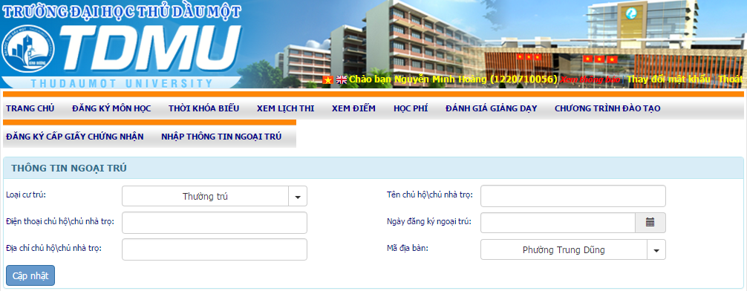

Số nhà,tên đường, kp/ấp

-
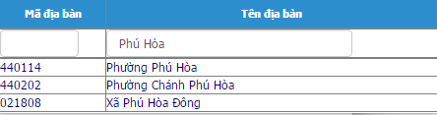

Bước 4: Nhập Thông tin ngoại trú
+ Loại cư trú: nhấn nút mũi tên xuống chọn loại cư trú: nội trú (không chọn), thường trú, tạm trú.
+ Điện thoại chủ hộ/ Chủ nhà trọ: nhập số điện thoại chủ hộ (thường trú hoặc chủ nhà trọ\người thân (tạm trú).
+ Địa chỉ chủ hộ/ Chủ nhà trọ: nhập số nhà, tên đường, khu phố/ấp không nhập phường/xã/thị trấn của chủ hộ (thường trú) hoặc chủ nhà trọ\người thân (tạm trú).
+ Tên chủ hộ/ Chủ nhà trọ: Nhập họ và tên chủ hộ (thường trú) hoặc chủ nhà trọ\người thân (tạm trú).
+ Ngày đăng ký ngoại trú: chọn vào biểu tượng lịch để nhập ngày, tháng, năm đăng ký tạm trú (ngày đăng ký ở trọ hoặc ở nhờ nhà người thân).
+ Mã địa bàn: nhấn nút mũi tên xuống, sau đó gõ tên phường/xã vào ô tên địa bàn, sau đó click chọn vào danh sách (chữ màu xanh) tên phường/xã tương ứng vừa nhập.
+ Cuối cùng nhấn chọn nút cập nhật, chờ cho hệ thống báo đã cập nhật thành công.

